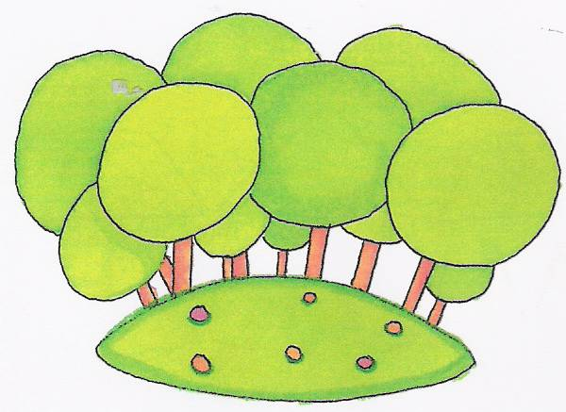

Ficha de Trabalho m M
Nome: __________________________________
Data: ____________________________________

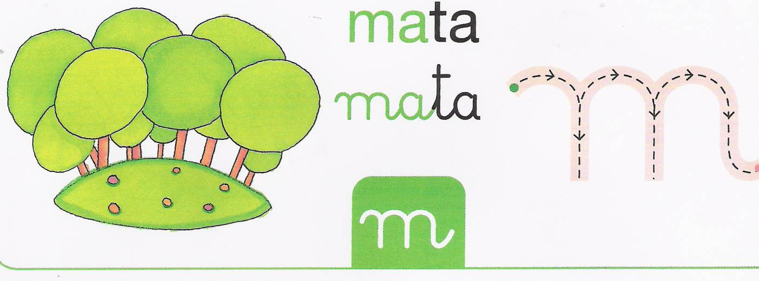

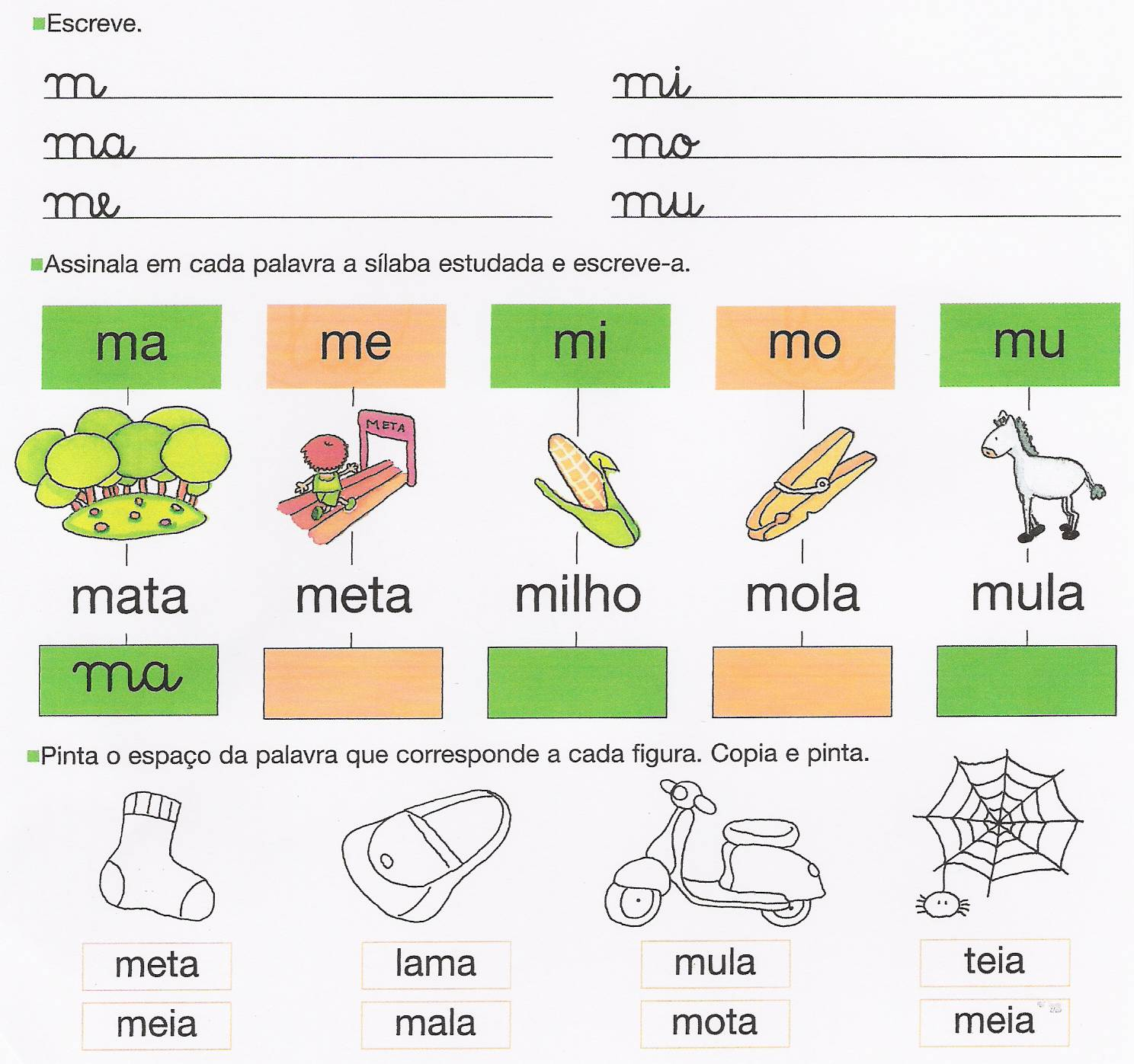

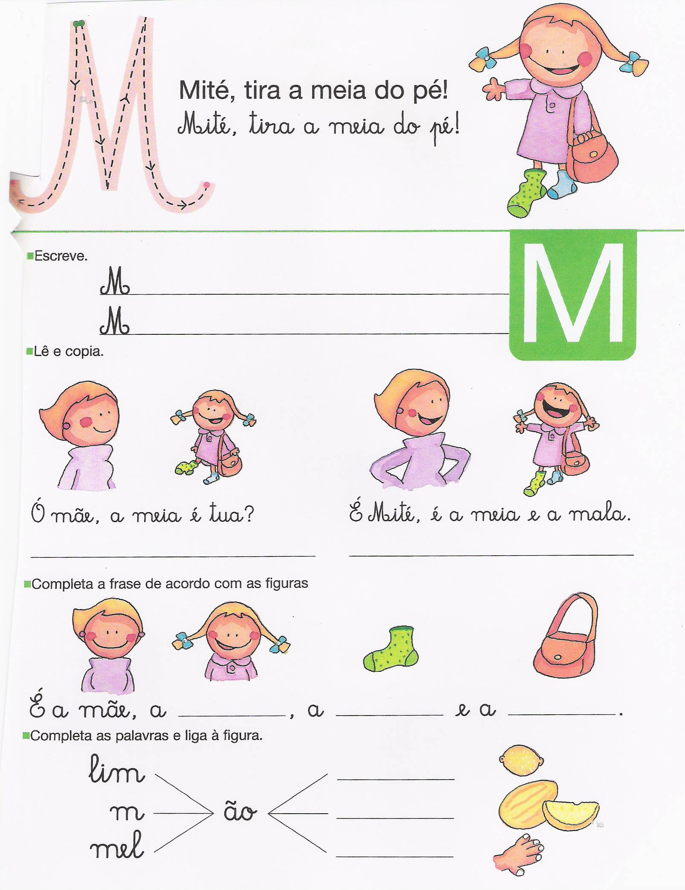

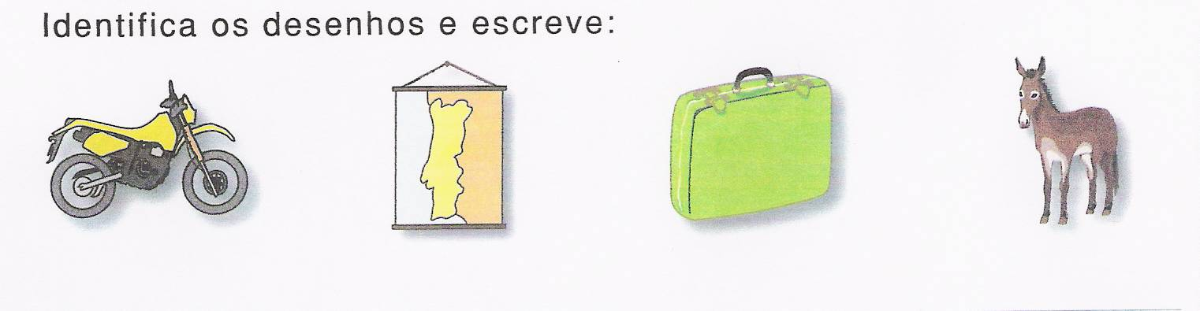

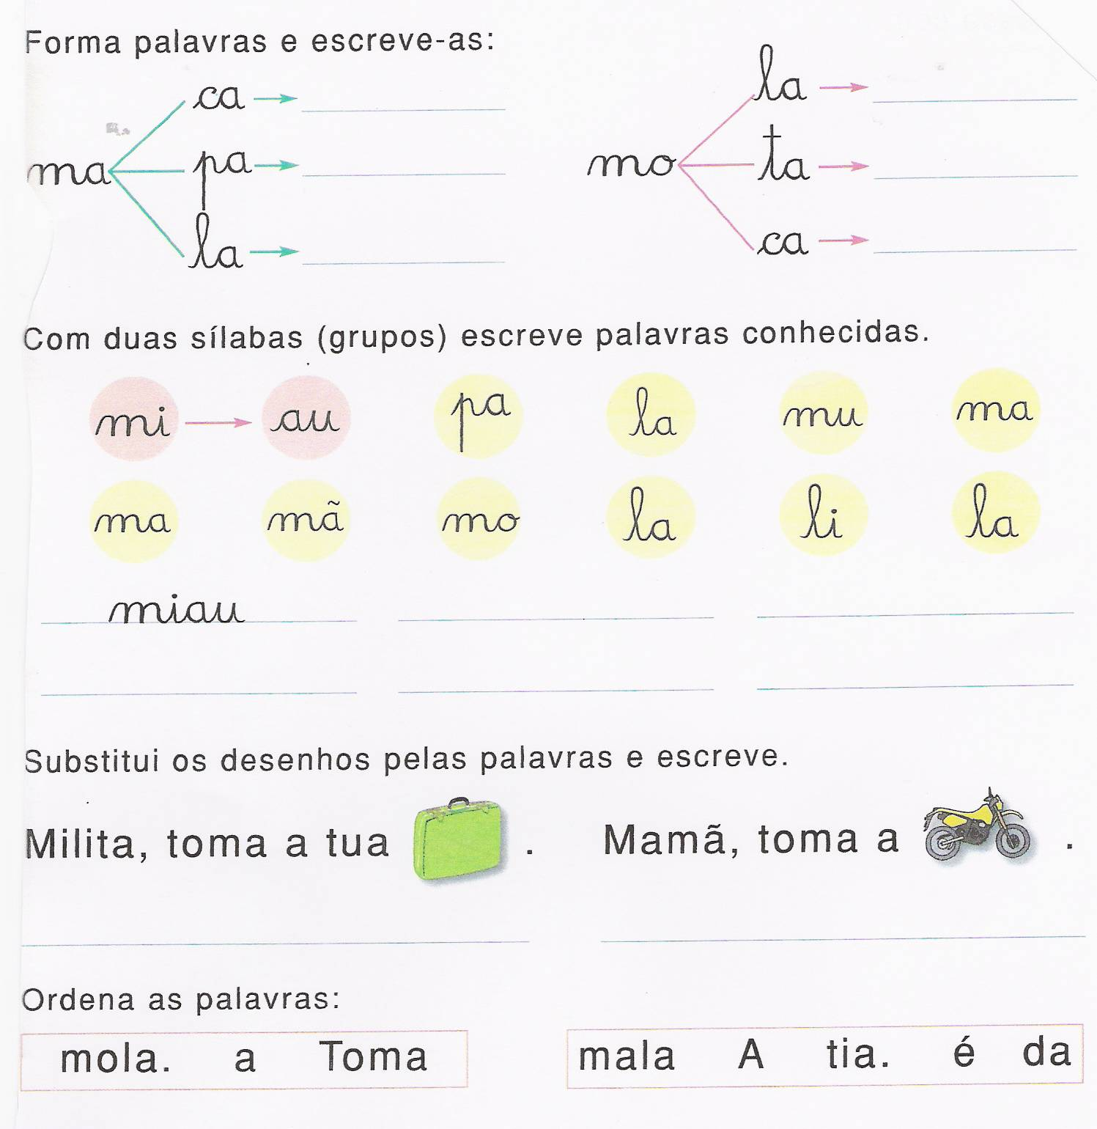

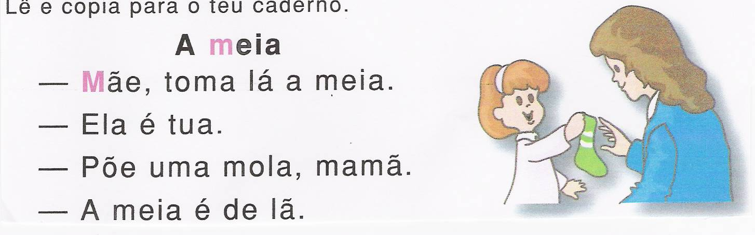

_____________________

________________________________________________
________________________________________________
________________________________________________
________________________________________________

Completa de acordo com o texto.
- __________, toma lá a meia.
- Ela é __________ .
- Põe uma __________, __________ .
- A __________ é de __________ .

Faz a divisão silábica das palavras.

meia - __________ mola - __________
mamã - __________

